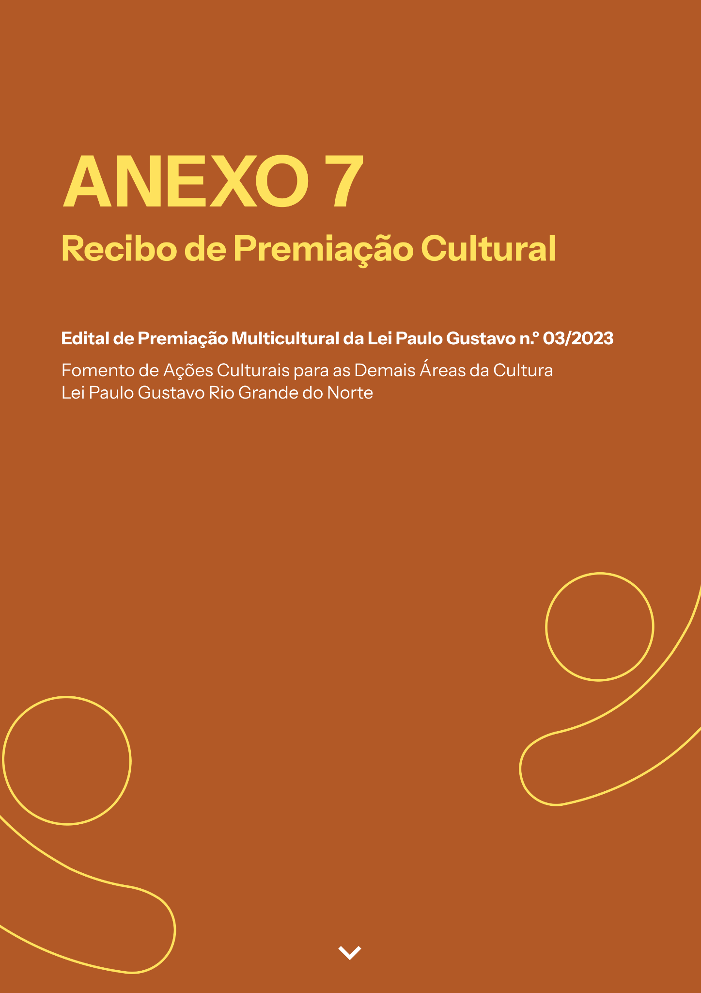

AUDIODESCRIÇÃO: a capa tem fundo laranja escuro. No topo, em letras amarelo, o título: "Anexo 7. Recibo de Premiação Cultural". Mais abaixo, em letras menores e na cor branca, lê-se: "Edital de Premiação Multicultural da Lei Paulo Gustavo n.º 03/2023, Fomento de Ações Culturais para as Demais Áreas da Cultura, Lei Paulo Gustavo Rio Grande do Norte". Nos cantos inferiores esquerdo e direito, a silhueta de uma pessoa com braços abertos, em amarelo (Fim da audiodescrição).

ANEXO 07 – RECIBO DE PREMIAÇÃO CULTURAL
O documento deverá ser enviado em único arquivo PDF de até 10MB

Inscrição na modalidade: [INSERIR O NOME DA MODALIDADE]
Inscrição na categoria: [INSERIR O NOME DA CATEGORIA]
Linguagem artística ou cultural: [INSERIR A LINGUAGEM]

Nome: [NOME COMPLETO DO PROPONENTE]
CPF ou CNPJ: : [INDICAR N.º DO CPF OU CNPJ DO PROPONENTE]

Beneficiário: [NOME COMPLETO DO PREMIADO]
CPF ou CNPJ: : [INDICAR N.º DO CPF OU CNPJ DO PREMIADO]

Dados bancários (a conta bancária deverá ser de titularidade do proponente).
Banco: [NOME DO BANCO]
Agência: [INDICAR AGÊNCIA]
Conta Corrente: [INDICAR CONTA]

DECLARO que recebi a quantia de R$ [INDICAR VALOR EM NÚMEROS (INDICAR VALOR POR EXTENSO)] reais), na presente data, relativa ao Edital de Premiação Multicultural da Lei Paulo Gustavo n.º 03/2023.

[LOCAL], [INDICAR DIA/MÊS/ANO].

Assinatura
Nome: [NOME COMPLETO]

